5 Определение размеров термогидравлического распределителя
Термогидравлические распределители используются для подключения одного или нескольких котлов к одному или нескольким контурам, обеспечивающим отопление, а также, при необходимости, горячее водоснабжение. Надежный гидравлический принцип работы распределителя, не требующий регулирования протоков, обеспечивает независимость и бесперебойное функционирование подключенных контуров.
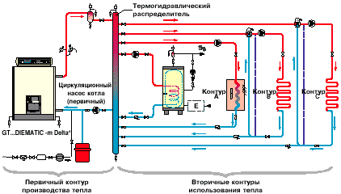
Для обеспечения правильной работы термогидравлического распределителя необходимо следить, чтобы проток в первичном контуре превышал, хоть на немного, сумму протоков вторичных контуров в условиях максимальной потребности в тепле. В противном случае вода обратки может "направиться" по термогидравлическому распределителю, выступающему в роли смесителя, в подающую трубу тех же самых контуров. В результате этого температура воды подающей линии вторичных контуров опускается, что приводит к их неправильному функционированию.
Примечание: в каскадной системе проток в первичном контуре ниже номинального протока, если задействована лишь часть каскада. В данном случае панель управления Diematic-m Delta активирует функцию, обеспечивающую правильное функционирование вторичных контуров.
Размеры ТГР:
Диаметр D коллектора определяется для средней скорости воды от 0,7 до 0,9 м/с. Диаметр термогидравлического распределителя, равный трехкратному диаметру 3 D коллектора, позволяет получить среднюю скорость воды в распределителе, равную 0,1 м/с или ниже. Скорость воды ни в коем случае не должна превышать 0,1 м/с.
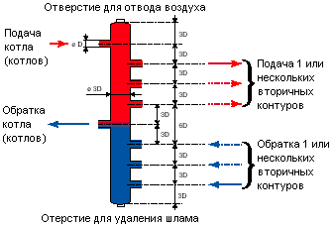
Диаграмма для определения внутреннего диаметра
коллекторов и термогидравлических распределителей
Пример:
1) Полезная мощность 600 кВт.
2) Значение номинального протока в первичном контуре при dt 15 К = 35 м3/ч.
3) Значение внутреннего диаметра коллектора, обеспечивающего скорость
воды 1м/с: 110 мм.
4) Значение внутреннего диаметра термогидравлического распределителя,
обеспечивающего скорость воды 0,1 м/с : 350 мм.
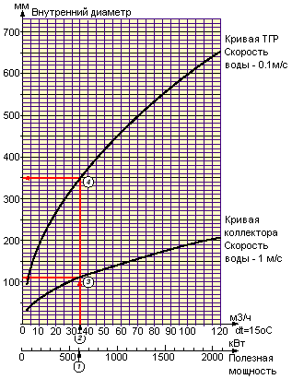
При выборе диаметра стандартной трубы для (3) и (4) следует остановиться на самом близком значении, превышающем полученный внутренний диаметр, чтобы действительная скорость в воды была меньше или равна заданной.

